2024年十佳毕业生个人风采展示材料
1、个人简介：（字数控制字在60-80字以内，按照姓名+性别+出生年月+籍贯+政治面貌+专业+历任现任职务）
例如：
方繁，男，1995年1月出生，贵州盘州人，中共党员，毕业于贵阳信息科技学院健康管理系环境工程专业。曾任班级组织委员、系办公室助理、系学生会素拓部副部长、学生纪律检查委员会办公室副主任等职务。
2、人生格言：
例如：
时间花在哪里，成长就在哪里。
3、学习情况：
例如：
加权成绩：83.65
加权成绩排名：1
综测平均成绩：84.59
综合测评排名：1
4、就业情况：
例如：
泰豪产城集团股份有限公司
5、获奖情况：
例如：
获得2016-2017学年校级“三好学生”称号；
获得2016-2017学年校级“优秀共青团员”称号；
获得2016-2018学年“国家奖学金”；
获得第十二届田径运动会跳高组第二名。（多有多写，但必须真实，注意获奖项目前学年、年度使用方式）
6、实践情况
例如：
2017年06-2017年08月参加厚德教育并担任英语老师；
2018年09月参加浸泡村国际英语西点铁军工作。（多有多写，但必须真实）

7、第三人称自传
由辅导员或班主任撰写，第三人称口吻，自行拟定题目如：不让自己失望，活出奋斗的样子，落款写清楚班主任或辅导员+姓名，字数控制在800-1000字。
8、教师评语
由辅导员或班主任撰写（特殊情况也可让其他老师评价），落款写清楚班主任或辅导员+姓名，150-200字左右，
9、生活照：3-5张（图片清晰，能展现个人风采[直接放在文件夹即可]命名：生活照1 、生活照2 、生活照3......）
10、个人风采展示视频：要求高清、横向拍摄，时间在1分30秒左右，简单介绍自己及自己大学生活、学习、工作等、最后加感谢母校的话语。
注： 所需资料如有疑问请参照学院微信公众号[2018-2019年十佳大学生、十佳毕业生]推文
提交资料格式：
内容格式请看下面文件夹
文件夹命名：xxxx系-xxx
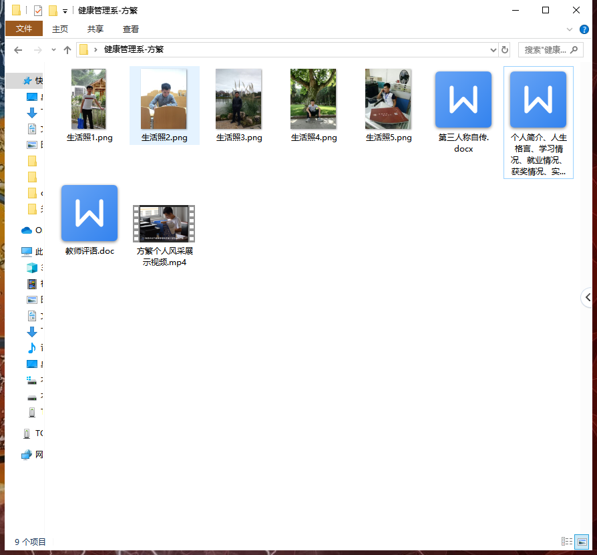
注意：除第三人称自传、教师评语和生活照，其余项目按照以上文档格式删除【例如】后改成自己的保存即可。

